超高層建築の防災計画・業務継続計画

建物の即時使用性判定と初動対応対策について

キーワード：超高層建築物、初動対応　　　　　　　　　　宮村正光＊久保 智弘＊村上正浩＊久田嘉章＊湯澤伸伍＊＊

即時使用性、被災度判定システム

１．はじめに

本研究は、高層建築物を対象に、建物内に設置された地震計から得られる種々の地震動情報や簡便な罫書き装置の軌跡、目視によるチェックシートなどを活用して、建物の構造健全性、使用性を評価、推定し、初動時の対応対策に役立てようとするものである。特に建物の構造健全性の判断は、建物内に滞在して業務を継続するか否かの判断の前提となるもので、非常に重要であるが、現在まで確立された手法は見当たらない。その具体的な評価は専門家でも難しいとされているが、ここでは専門的な知識をもたない建物管理者でも、即時に簡便に推定できる方法の構築を目指して、計器観測と目視を組み合わせた種々の方法を継続的に検討している。

今年度は、緊急地震速報と強震モニタ等を組み合わせたシステム、AIDMAの活用方法と種々のモニタリングを組み合わせた建物の即時使用性の判定フローにいついて検討した結果について報告する。

２．平常時における地震動情報の利活用について

AIDMAはAttention(注意), Interest(興味), Desire(欲求), Memory(記憶), Action(行動)であり、各々について図1に示すように、さまざまな地震動情報を発信・提供することで、最終的なAction(危険回避行動)に繋げることを目的としている。



　＊　：工学院大学建築学部まちづくり学科，＊＊：工学院大学工学部建築学科

図1　AIDMAによる様々な地震動情報を使った啓発活動の概要図

システムは緊急地震速報に加え、防災科学技術研究所の強震モニタを併用して、平常時から地震への関心を深め、地震直後の対応に活かせる仕組みを構築し、より実践的な展開を試みている。東日本大震災以降、東北地方から関東地方において、余震など活発な地震活動により、小規模から中規模の地震が数多く発生している。この実際の揺れを体感する機会を利用して、利用者の地震に対する意識啓発を行うと同時に、現地の地震計を利用したオンサイト情報)を導入し、即時に退避行動などが行えるように対策を講じて利活用を進めている。

AIDMAの高層建築物での適用事例として、工学院大学校舎に設置し、継続的に観測を続けて、システムから発信される情報に基づいた初動対応訓練などの検討を実施している。

３．高層建築物における即時使用性判定のフロー

　＊　：工学院大学建築学部まちづくり学科，＊＊：工学院大学工学部建築学科

平常時にはAIDMAを活用して、在館者に地震動情報を提供、周知することにより、地震動情報に対する関心を高めた後、地震発生時には、建物の揺れを実際に感じた際に、発信される情報に対してとるべき行動の支援に供することを目的としている。

次に建物への滞在の可否の判断の前提となる、建物健全性の評価が必要になる。超高層建物のような重要な建物に対しては、地震計からの情報を活用して自動的に判定される即時被災度判定システムの導入が望まれるが、費用が高額となるため、すべての既存の高層建物に導入するのは難しい現状である。一方建物管理者にとっては、目視による判断も難しいので、何らかの客観的な判断基準が必要であるとの意見も多い。そこで、安価で簡易に建物の被災度を判定するができる装置として、「けがき」による装置を構築し、振動実験と建物内への設置による地震観測による検証を行っている。このけがき装置は、原則、高層建物の特に層間変形角の大きくなる階に設置し、目視による簡易チェックシートと合わせて用いることで、早期に建物の被災度を把握することを目的としている。同時に、安価な情報端末装置、ICTを使い、建物の揺れを計測して健全性を確認する方法についても同様に、実証実験を行っている。地震発生直後の建物使用性の概略の流れは以下のようになる。

地震の前に、建物の在館者に対して日常的に建物の揺れ方に関する関心を高めると同時に、地震発生後にはまず火災の発生、傾斜など建物全体に係る判定を行う。その後、各種のモニタリングシステムや装置を活用して、構造健全性の判定を行い、退避行動の判断を行う。構造部材の健全性が確認された場合は、目視によるチェックシートを活用して、各階ごとの判定を行い、立ち入り、一時使用性の判定を行う手順となっている。以上の流れを図２に、判定方法の一例を表１に示す。

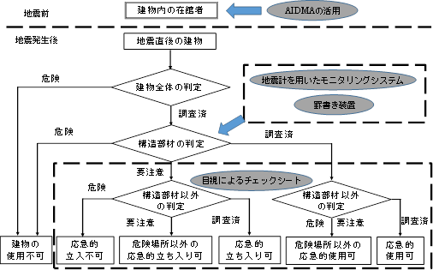

図１　使用性判定方法の概略フロー

表１　使用性判定方法の例



４：罫書き装置の実験及び地震観測による検証

罫書き装置は建物の層間変形を計測するため、通常３ｍ程度の階高の間に吊り材と支柱が必要となる。そのため写真１に示すような実験装置を製作し、観測波形を入力して、罫書き装置の応答特性を検証した。さらに工学院大学の２４階と２５階の間に装置を設置して、地震計、iPadから得られる観測波形との比較を行い、その精度検証を継続的に行っている。振動実験では強震時で増幅が見られる反面、実際の地震観測では、層間変形角小さいこともあり、最大振幅が若干異なっている。今後も引き続きより大きな地震での観測が必要である。

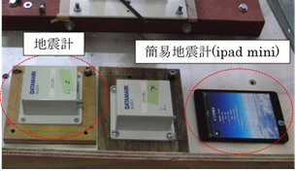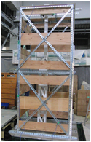

(2)地震計とiPad

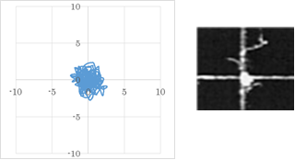

(3)観測されたけがきの軌跡

と計算波形との比較

(1)振動試験の外観

写真１：罫書き装置の振動試験と観測記録

５．まとめ

本研究では、高層建物における効果的な初動対応対策を行うため、特に建物の即時使用性判定について検討を進めている。本年度は、特に現状のモニタリングシステムや簡易な罫書き装置、目視によるチェックシートなどを組み合わせた最適な方法について検討した。その結果、各装置の利点や課題が明らかになり、今後は精度検証や判定結果の評価法などの検討を進める予定である。

謝辞

強震モニタについて、防災科学技術研究所のホームページを利用しています．リアルタイム地震観測システムの開発については、応用地震計測(株)、計測地震防災システムは、白山工業(株)にご協力いただきました。本研究は大林組諏訪　仁様、工学院大学総務課、施設課、情報システム部、警備室・防災センターの皆様にご協力頂きました。ここに感謝いたします。

参考文献

1) 東京都：東京都帰宅困難者対策条例、<http://www.bousai.metro.tokyo.jp/japanese/tmg/kitakujorei.html>、平成24年3月

2) Tomohiro KUBO, et al.,: Application of an Earthquake Early Warning System and a Real-time Strong Motion Monitoring System in Emergency Response in a High-rise Building, Soil Dynamics and Earthquake Engineering, Volume 31, Issue 2, p231-239 2011

3) 宮村正光、久田嘉章他：超高層ビル街における地震後の傷病者対応、建物の被害確認と即時使用性判定に関する研究 その4：建物管理者による即時使用性判定、日本建築学会大会(北海道)、21600、P1199-1200、2013